Skabelon for udarbejdelse
af sundhedsplan ved gennemførelse af idrætsarrangementer, undtagen 3F Superligakampe, som led i håndtering af covid-19

COVID-19 udgave ver. 0.1 - UDKAST

Foreløbig udkast – erstattes af ny d. 5. maj 2021

Denne sundhedsplan er udarbejdet af:
_____________(navn, titel og dato)____________

Indhold1
Indledning
Fortrolighed
Del 1 – Beskrivelse af arrangementet
1.1 Fakta om arrangementet
1.2 Kort og tegninger
1.3 Særlige aktiviteter
1.4 Kommunikation
1.5 Kontaktliste
Del 2 – Sundhedsmæssige og smitteforebyggende tiltag
2.1 Smitteforebyggende tiltag
2.2 Ankomst og afgang
2.3 Sektionsopdeling og afstand
2.4 Siddende tilskuere
2.5 Adfærdskodeks – kommunikation
2.6 Smitteopsporing
2.7 Overholdelse af retningslinjer
2.8 Krav til lokaler
2.9 Understøttelse af politiets handlemuligheder
3.0 Bodsalg og restauration

Bilag
Bilag 1, Fiktivt eksempel på kort over adgangsforhold
Bilag 2, Eksempel på net-skitse
Bilag 3, Eksempel på kontaktliste

Indledning

Fortrolighed
Oplysninger om afvikling af sportsarrangementer, herunder den nærmere tilrettelæggelse heraf, kan indeholde oplysninger, som arrangøren anser for at være af særdeles følsom karakter.

Hvis sundhedsplanen ikke indeholder oplysninger af særdeles følsom karakter, kan afsnittet ”Fortrolighed” helt slettes i sundhedsplanen.

Hvis sundhedsplanen indeholder oplysninger af særdeles følsom karakter, kan følgende formulering anvendes:

Oplysningerne i denne sundhedsplan er af særdeles følsom karakter. Det kan have væsentlig skadevirkning for (arrangørens navn), hvis oplysningerne udleveres til udenforstående i forbindelse med en aktindsigtsanmodning. (arrangørens navn) ønsker at blive hørt forud for en afgørelse om, hvorvidt oplysningerne kan udleveres ved aktindsigt.
(arrangørens navn) henviser i den forbindelse til offentlighedsloven §33, stk. 1, hvorefter oplysninger kan undtages af hensyn til at sikre forebyggelse af lovovertrædelser, og til offentlighedslovens §30, stk. 2, som beskytter (arrangørens navn) kommercielle interesse i, at oplysningerne ikke udleveres.

Del 1 – Beskrivelse af idrætsarrangementet/arrangementsrækken
Fakta om arrangementet udfyldes af den arrangerende idrætsforening.

  - Fakta om arrangementet
Nedenstående skema indeholder en række ”stamoplysninger” på arrangementet/arrangementsrækken. Ikke alle nedennævnte felter er nødvendigvis relevante for alle idrætsarrangementer, ligesom der kan tilføjes yderligere ”stamoplysninger”.

Sundhedsansvarlig
Arrangementsdato
Facilitet/stadion
Facilitetens kapacitet (normal)
Facilitetens kapacitet (covid, 50%)
Åbningstider for indgange
Antal autoriserede kontrollører
Antal servicepersonale (billethåndtering m.v.)
Antal samaritter
Forventet tilskuere
Billetsalg/
Udsolgt
Aldersbegrænsning på billetkøb
Eventuelt lukkede sektioner
Parkeringsmuligheder for udeholdet (busser og privatbiler)
Andre bemærkninger

1.2 Kort og tegninger
Illustrer og beskriv gerne adgangsforholdene ved hjælp af kort. Se eksempel i bilag 1.

1.3 Særlige aktiviteter
Beskriv gerne hvis der er særlige forhold som gør sig gældende før, under eller efter arrangementet.

1.4 Kommunikation
Beskrivelse af den interne og eksterne kommunikation hos arrangøren, herunder information til tilskuere, orientering til pressen m.fl.
Se eksempel i bilag 2.

1.5 Kontaktliste
Arrangøren skal udfærdige deres kontaktliste for arrangementet.
Se eksempel i bilag 3.

Del 2 – Beskrivelse af arrangementet i forhold til sundhedsmæssige og smitteforebyggende tiltag

I denne del beskrives de tiltag der iværksættes i forhold til den sundhedsmæssige vinkel og de smitteforbyggende tiltag.

2. 1 Smitteforebyggende tiltag
Medarbejdere på faciliteten m.v. skal på tidspunktet for gennemførelsen af et arrangement være instrueret i korrekt håndtering af fødevarer, korrekt hygiejne og brug af værnemidler.
Beskriv hvordan det sikres og effektueres, at der under såvel planlægning som gennemførelse af idrætsarrangementet er fokus på overholdelse af sundhedsmyndighedernes generelle anbefalinger i forhold til bl.a. minimering af kontakt, afstande mellem personer m.m. Beskriv hvordan medarbejderne er instrueret i korrekt hygiejne og brug af værnemidler. Ligeledes beskrives hygiejnemæssige foranstaltninger, herunder adgang til flydende håndsæbe og håndsprit samt rengøring af kontaktflader. Inspiration til beskrivelsen kan findes på Sundhedsstyrelsens publikation:

https://www.sst.dk/-/media/Udgivelser/2020/Corona/Forebyggelse-af-smittespredning/Forebyggelse-af-smittespredning-publikation.ashx?la=da&hash=FD3E64042EEDB7A6C3305BD37A003B5B58B1BC79

2.2 Ankomst og afgang
Beskriv hvordan ankomst og afgang til faciliteten håndteres, herunder hvordan tilskuere til de forskellige sektorer så tidligt som muligt separeres (parkeringsplads – offentligt trafik). Det beskrives også hvordan kødannelser videst muligt undgås, og hvis de opstår, hvordan de håndteres.

2.3 Sektionsopdeling og afstand
Beskriv hvorledes faciliteten, hvor arrangementet gennemføres, opdeles i klart adskilte sektioner med egen ind- og udgang og egne servicefaciliteter (salgs-, sanitets og garderobeområder m.v.). Der må maksimalt tillades adgang for 500 tilskuere i hver sektion. Tilskuere i en sektion må ikke tillades adgang til en anden sektion.
Tilskuerne i de enkelte sektioner skal i det væsentlige sidde ned på faste pladser, og der skal fremad, bagud og til siderne være 1 meters afstand imellem hver siddende tilskuer eller et tomt sæde mellem hver.

I afsnittet beskrives desuden denne sektionsopdeling nærmere, herunder hvor mange sektioner faciliteten opdeles i, antallet af tilskuere i de enkelte sektioner, afstanden mellem de siddende tilskuere, og hvordan adskillelsen mellem sektionerne håndteres. Det beskrives endvidere, hvordan det sikres, at tilskuere fra de enkelte sektorer holdes adskilt før, under og efter arrangementet, herunder om der er indregnet en tidsfaktor i forhold til sektorvise ankomster og afgange. Det beskrives ligeledes hvordan kødannelser videst muligt undgås, og hvis de opstår, hvordan de håndteres.

Adgang til toiletforhold og eventuelt salg fra boder skal ske sektionsvis uden sammenblanding af sektionerne.

Illustrer og beskriv gerne sektoropdelingen og adgangsforholdene ved hjælp af kort.

2.4 Siddende tilskuere
Beskriv, hvordan det sikres, at tilskuerne i det væsentlige sidder ned, og hvordan det sker på faste pladser, herunder opstilling/placering af stolerækker, nummerering m.m. Dette bl.a. af hensyn til smitteopsporing, se pkt. 2.5.

2.5 Adfærdskodeks - kommunikation
Beskriv hvordan tilskuerne præsenteres for et adfærdskodeks med sundhedsmæssigt anbefalet adfærd før, under og efter arrangementet. Det beskrives også, hvordan budskabet kommunikeres ud til tilskuere før, under og efter arrangementet. Det anbefales bl.a., at der informeres på hjemmesider, billetten indeholder adfærdskodeks, eller der udfærdiges en folder el.lign., som tilsendes/udleveres sammen med billetten.

2.6 Smitteopsporing
Beskriv hvordan arrangøren sikrer kontaktinformationer på tilskuere, så arrangøren i tilfælde af smitte med covid-19 kan informere om og understøtte smitteopsporing. Se pkt. 2.3.

2.7 Overholdelse af retningslinjer
Beskriv hvordan det sikres, at der er tilstrækkelige antal kontrollører til stede for at opretholde efterlevelse af retningslinjer ved ankomst, ophold og afgang. Der skal være en samlet opgørelse af, hvor mange kontrollører der er tilstede for at opretholde retningslinjerne, se pkt. 1.1.

2.8 Krav til lokaler – afventer aktuelle retningslinjer.
§ 8 i bekendtgørelse om forbud mod større forsamlinger og mod adgang til og restriktioner for lokaler og lokaliteter i forbindelse med håndtering af covid-19 finder tilsvarende anvendelse på lokaler i faciliteten m.v. eller med tilknytning til faciliteten m.v., herunder for lokaler med servicefaciliteter (salgs-, sanitets- og garderobeområder m.v.), lounges mv.
Det følger af § 8, at følgende krav skal være opfyldt:
- Sikre mindst 4 m2 tilgængeligt gulvareal pr. 1 kunde, besøgende eller deltager. I lokaler, hvor kunder, besøgende eller deltagere i det væsentlige sidder ned, må der dog tillades adgang for 1 kunde, besøgende eller deltager pr. 2 m2 gulvareal.
- Sikre, at alle medarbejdere og andre personer, der er tilknyttet lokalerne, overholder Sundhedsstyrelsens anbefalinger om god hygiejne og hensigtsmæssig adfærd.
- Opsætte informationsmateriale om, at personer, der har symptomer på covid-19, bør isolere sig i hjemmet.
- Opsætte informationsmateriale om god hygiejne og hensigtsmæssig adfærd i det offentlige rum.
- Så vidt muligt gøre vand og sæbe og/eller håndsprit (mindst 70 % alkohol) tilgængeligt for kunder, besøgende og deltagere.
- Sikre, at medarbejderne og andre personer, der er tilknyttet lokalerne, bruger handsker ved salg og anden udlevering af ikke-emballerede fødevarer, hvis fødevarerne berøres med hænderne.
- Sikre, at lokalerne er indrettet på en måde, så kunderne, besøgende og deltagerne kan holde behørig afstand – også i købssituationer.

Beskriv hvilke lokaler, hvortil der er adgang for tilskuere under arrangementet, og hvor mange personer der kan være tilstede i de enkelte lokaler i medfør af i bekendtgørelsen. Der skal endvidere være en beskrivelse af, hvordan det sikres, at reglerne overholdes.

2.9 Understøttelse af politiets handlemuligheder
Beskriv, om det forventes, at der kan være problemer med at sikre, at tilskuerne efterlever punkterne i sundhedsplanen, herunder bliver på den faste plads.

Beskriv hvordan situationer håndteres, såfremt enkelte tilskuere udviser en adfærd, der kan medvirke til smittespredning.

3.0 Bodsalg og restauration
Bodsalg og restaurationer bør følge retningslinjer for ansvarlig indretning af restauranter, caféer, forlystelsesparker, hoteller og feriecentre m.v. i lyset af udbruddet af covid-19. Det anbefales, at der ikke udskænkes alkohol til berusede tilskuere.

Beskriv hvad denne anbefaling giver anledning til.

Bilag

Bilag 1 – Fiktivt eksempel på kort over adgangsforhold

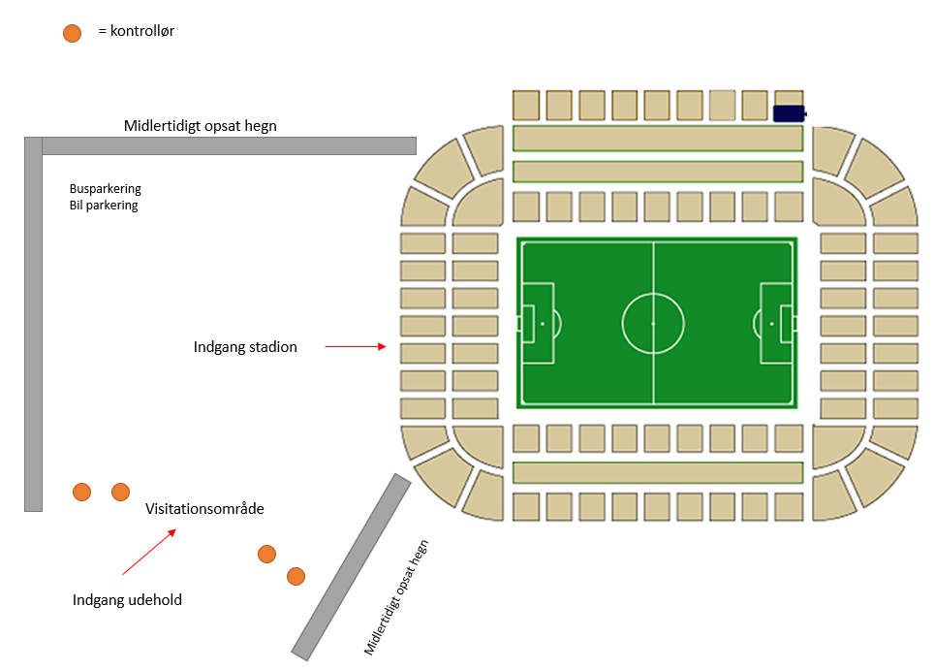

Bilag 2 – eksempel på net-skitse

Bilag 3 – eksempel på kontaktliste

Kontaktliste
Sundhedsrum
Politi
Brandvæsen
Ambulance
Faciliteten
Speakerrum
Sundhedschef
Teknisk chef
Samaritter
Direktør
Presseansvarlig
Anden relevant person
Anden relevant person

